SVC explicado por etapas
  - Da entrada dos dados à decisão de classe
  - Guia da Aula 6 • Equações anotadas • Exemplos resolvidos • Exercícios manuais

A pergunta que queremos responder
Conhecemos a massa de algumas peças e a classe de cada uma. Ao receber uma peça nova, queremos prever a qual classe ela pertence. O SVC aprende uma regra de separação a partir dos exemplos conhecidos.
SVM é a família de métodos. Neste guia, estudaremos o SVC: sua aplicação à classificação. Vamos usar duas classes, representadas por −1 e +1. Ao final, veremos o que muda no SVR, usado para prever números.

O caminho completo
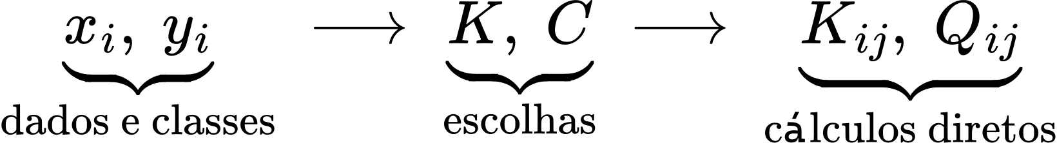
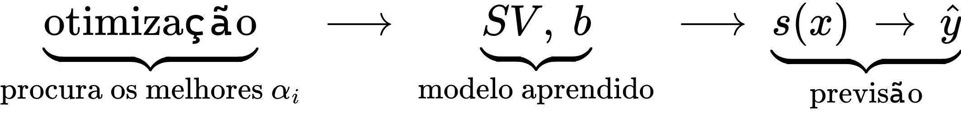
Leia da esquerda para a direita, primeiro a linha de cima e depois a de baixo. O treinamento termina com um modelo. A previsão usa esse modelo para analisar um exemplo novo.
Pergunta | O que a etapa entrega
O que entra? | Características xᵢ e classes conhecidas yᵢ.
Como comparar exemplos? | Escolhemos um kernel e calculamos K e Q.
O que aprender? | A otimização encontra os coeficientes αᵢ; obtemos os suportes e b.
Como decidir? | Calculamos uma pontuação s(x) e usamos seu sinal para escolher a classe.

Como estudar
Acompanhe o mesmo exemplo numérico ao longo das etapas. Os símbolos ganham significado antes de serem usados. Não é preciso conhecer derivadas para seguir as contas deste guia.

1. Preparar os dados: o que o modelo recebe?
Cada exemplo contém características medidas e uma resposta conhecida. Usaremos apenas a massa para manter as contas pequenas. As classes A e B são fictícias: os números −1 e +1 são códigos, não avaliações de qualidade.
Índice i | Entrada xᵢ: massa | Classe conhecida yᵢ
1 | 4 g | −1 → classe A
2 | 6 g | +1 → classe B

O que cada símbolo representa
xᵢ é a entrada do exemplo i. Com uma característica, podemos escrevê-la como um número. Com massa e diâmetro, ela seria um vetor, por exemplo xᵢ = (4; 1,2). yᵢ é a classe verdadeira desse exemplo. n é o número de exemplos; p é o número de características. Aqui, n = 2 e p = 1.

Por que precisamos de classes conhecidas?
Durante o treinamento, elas informam quais exemplos devem ficar de cada lado da fronteira. Na previsão, a peça nova chega apenas com xₙₒᵥₒ. A classe dela é justamente o que queremos descobrir.

O que escolhemos e o que o modelo aprende?
Tipo | Neste exemplo
Dados fornecidos | x₁ = 4, y₁ = −1; x₂ = 6, y₂ = +1.
Configurações escolhidas | Kernel linear e C = 1.
Cálculos diretos | Valores K(xᵢ, xⱼ) e entradas Qᵢⱼ.
Resultados do treinamento | Coeficientes αᵢ, vetores de suporte e b. No caso linear, também podemos calcular w.

Antes de usar dados reais
Separe treino e teste. Se houver características em escalas diferentes, padronize-as usando somente os dados de treino e aplique a mesma transformação aos demais dados. Isso evita que a unidade de uma medida domine as comparações.
Aqui manteremos os valores 4 e 6, sem padronização, para que cada multiplicação possa ser conferida à mão. Duas peças servem para aprender as contas; não bastam para validar um modelo de produção.

2. Entender a fronteira antes das contas
O modelo calcula uma pontuação para cada entrada. Chamaremos essa pontuação de s(x). Uma pontuação positiva indica um lado; uma negativa indica o outro. A fronteira é o conjunto de entradas para as quais s(x) = 0.
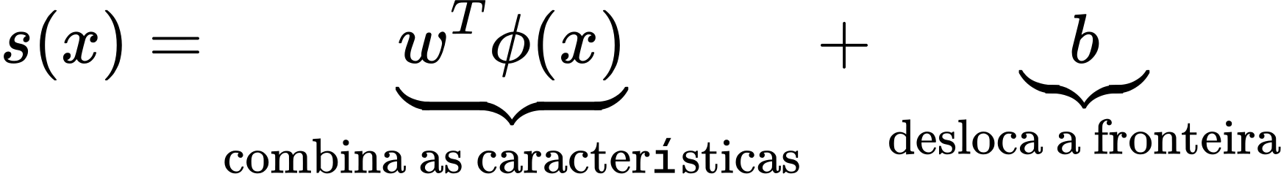
Símbolo | Leitura simples
w | Vetor de pesos que orienta a separação no espaço de características.
φ(x) | Representação das características; no kernel linear, φ(x) = x.
wᵀφ(x) | Produto escalar: multiplica pesos por características e soma.
b | Número que desloca a fronteira.
s(x) | Pontuação real, antes de escolher a classe.

O que seria uma boa separação?
Entre 4 g e 6 g, existem muitos limites que separam os dois exemplos corretamente: 4,2 g; 5 g; 5,8 g. O SVC procura equilibrar uma margem ampla com poucas violações dessa margem. Com os dados e C escolhidos, obteremos o limite de 5 g.
A margem é uma faixa de separação. Na formulação usada aqui, suas bordas correspondem às pontuações −1 e +1. Esses valores fixam a escala da regra; não são probabilidades.

Como isso aparece em diferentes dimensões?
Entradas | Fronteira linear s(x) = 0
Uma característica | Um ponto de corte no eixo, como massa = 5 g.
Duas características | Uma reta no plano.
Três características | Um plano no espaço.
Mais características | Um hiperplano.

Com um kernel não linear, a separação continua sendo um hiperplano no espaço de φ(x), mas pode aparecer como uma curva no espaço original. Veremos uma circunferência obtida por treinamento nas etapas 12 e 13.

3. Escolher o kernel e calcular K
O kernel recebe dois exemplos e devolve um número. Ele fornece a comparação matemática que a SVM usará para aprender. Neste exemplo, escolhemos o kernel linear:
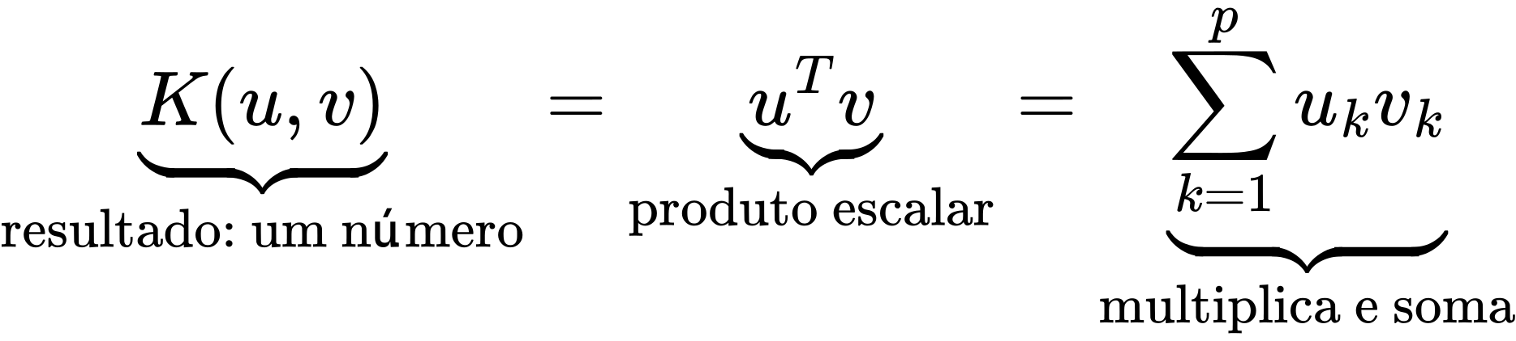
u e v são dois vetores de características; uₖ e vₖ são suas componentes; p é a quantidade de características. Como temos somente a massa, K(u, v) = u × v. Assim, K(4, 6) = 24.

Comparar todos os pares
Organizamos os resultados em uma matriz K. A linha i e a coluna j contêm a comparação entre os exemplos i e j. Incluímos também cada exemplo comparado consigo mesmo.
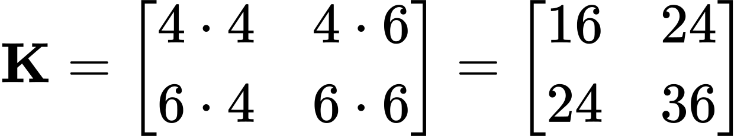
K₁₁ = 16; K₁₂ = K₂₁ = 24; K₂₂ = 36. Nenhuma otimização foi feita: apenas aplicamos a fórmula escolhida. O produto escalar pode ser negativo e depende da escala; ele não é uma porcentagem de semelhança.

Por que usar um kernel?
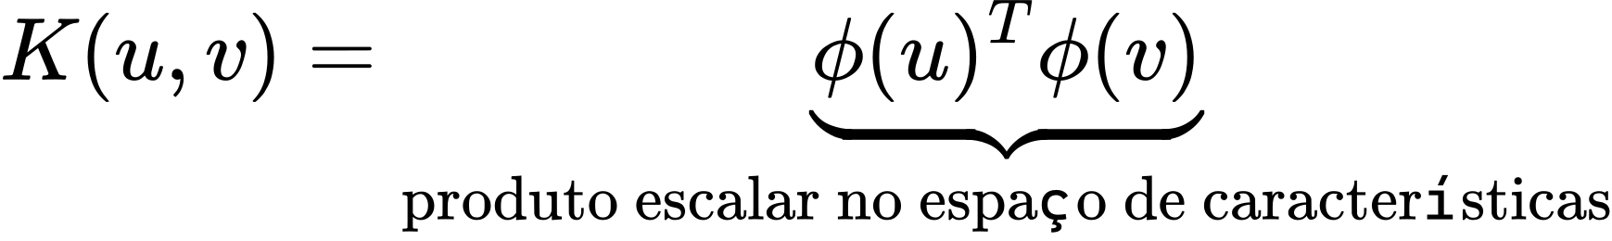
φ é uma transformação das características. Certos kernels permitem calcular esse produto escalar sem montar explicitamente todas as novas características. Isso torna possível aprender separações não lineares mantendo a estrutura matemática da SVM.
No kernel linear, φ(x) = x: usamos diretamente as características originais. No polinomial, aparecem combinações como quadrados e produtos. No RBF, a comparação depende da distância entre os exemplos.

Kernel e fronteira são coisas diferentes
Escolher o kernel define a forma de comparar os dados e as possibilidades do modelo. A fronteira específica será aprendida usando os dados, suas classes e C. O kernel de SVM também não é uma pequena máscara que varre uma imagem, como em uma convolução.

4. Construir Q: incluir as classes
A matriz K compara as entradas, mas não considera se elas pertencem à mesma classe. A matriz Q incorpora essa informação e será usada no problema de otimização.
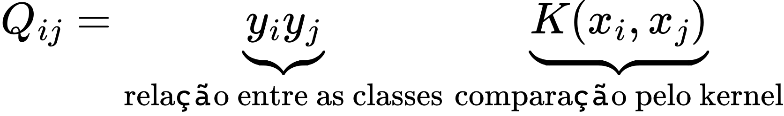
i identifica a linha e j identifica a coluna. Qᵢⱼ é apenas uma entrada da matriz Q. Como as classes são −1 e +1, o produto yᵢyⱼ vale +1 para classes iguais e −1 para classes diferentes.
Par | Produto das classes | Kernel | Qᵢⱼ
(1, 1) | (−1)(−1) = +1 | 16 | 16
(1, 2) | (−1)(+1) = −1 | 24 | −24
(2, 1) | (+1)(−1) = −1 | 24 | −24
(2, 2) | (+1)(+1) = +1 | 36 | 36

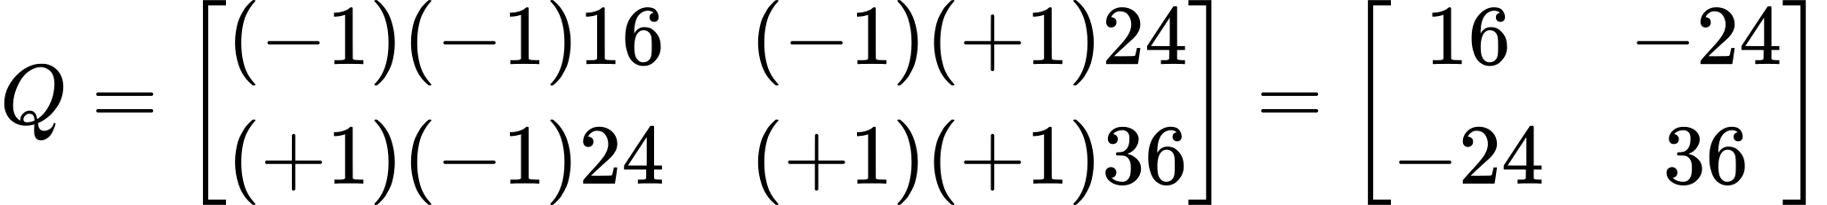

Por que precisamos dessa matriz?
Ao procurar os coeficientes αᵢ, o modelo precisa considerar como os exemplos se relacionam e a que classes pertencem. Q reúne essas duas informações. Seus valores entram no cálculo da qualidade de cada conjunto candidato de coeficientes.

O que já sabemos e o que ainda falta?
Já sabemos todos os valores de Q. Ainda não sabemos α₁, α₂ nem b. Q é calculada diretamente; os αᵢ serão encontrados pela otimização. Essa distinção evita interpretar Q como uma resposta final do treinamento.
Neste guia, mostramos a matriz inteira porque ela tem apenas quatro entradas. Implementações podem calcular ou armazenar partes dela conforme necessário, sem construir toda a matriz de uma vez.

5. Definir o que a otimização deve procurar
Otimizar significa procurar os valores que tornam um objetivo o melhor possível, respeitando regras. No SVC com margem suave, queremos combinar uma margem ampla com uma penalidade pelas violações dessa margem.
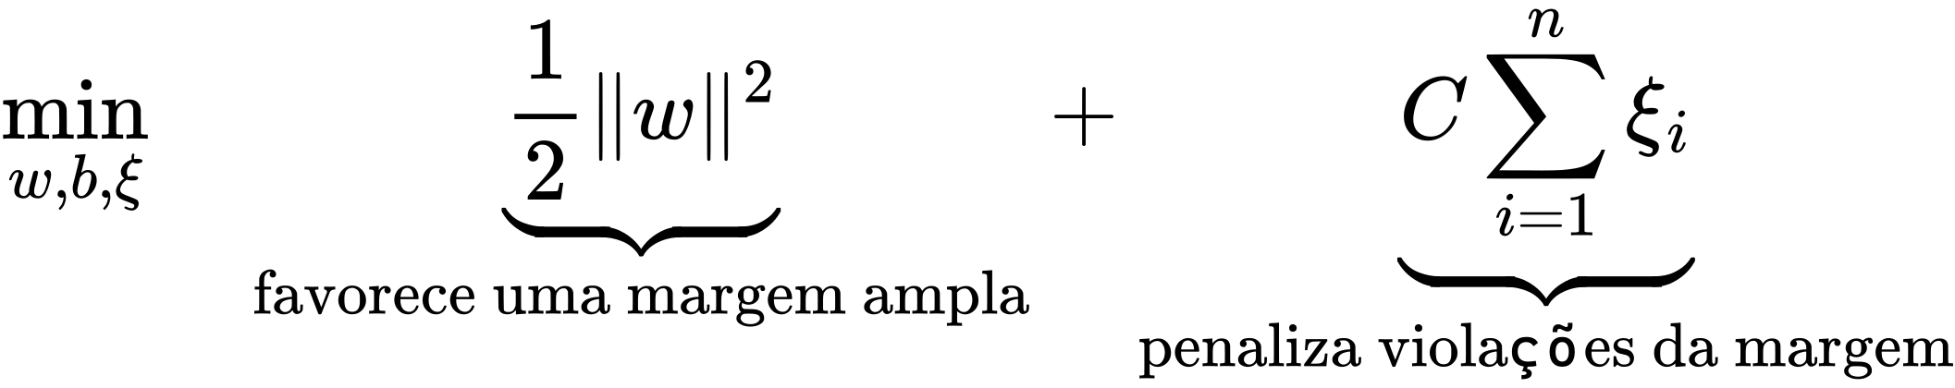
Esta é a formulação primal. “min” manda minimizar a expressão. As variáveis procuradas são w, b e as folgas ξᵢ. O parâmetro C é escolhido antes do treinamento; ele não é uma resposta dessa otimização.
Símbolo | O que significa e para que serve
‖w‖² | Soma dos quadrados dos pesos. Reduzi-la favorece uma margem maior.
1/2 | Fator que simplifica a matemática da otimização.
ξᵢ (xi grego) | Folga não negativa: mede a violação da margem no exemplo i.
Σ ξᵢ | Soma das violações de todos os n exemplos.
C | Peso da penalidade: controla quanto as violações custam no objetivo.

As regras que a solução deve respeitar
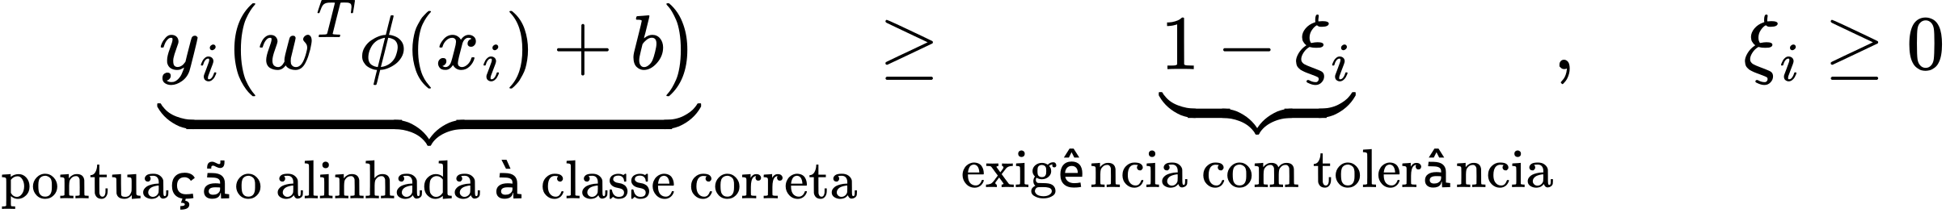
A regra deve valer para cada exemplo. Multiplicar a pontuação por yᵢ permite escrever uma única exigência para as duas classes. Se yᵢ = +1 e ξᵢ = 0, precisamos de s(xᵢ) ≥ +1. Se yᵢ = −1 e ξᵢ = 0, precisamos de s(xᵢ) ≤ −1.

Por que não basta minimizar os pesos?
Sem as regras, w = 0 eliminaria o primeiro termo, mas não produziria uma separação útil. As restrições conectam o objetivo aos exemplos e às classes. As folgas permitem lidar com sobreposição e ruído.
Margem rígida exige ξᵢ = 0 para todos os exemplos. Margem suave permite ξᵢ > 0, pagando uma penalidade. É a margem suave que estudamos aqui, mesmo quando sua solução termina sem violações.

6. Entender ξ e C com números
Para uma regra já definida, a menor folga necessária em cada exemplo é:
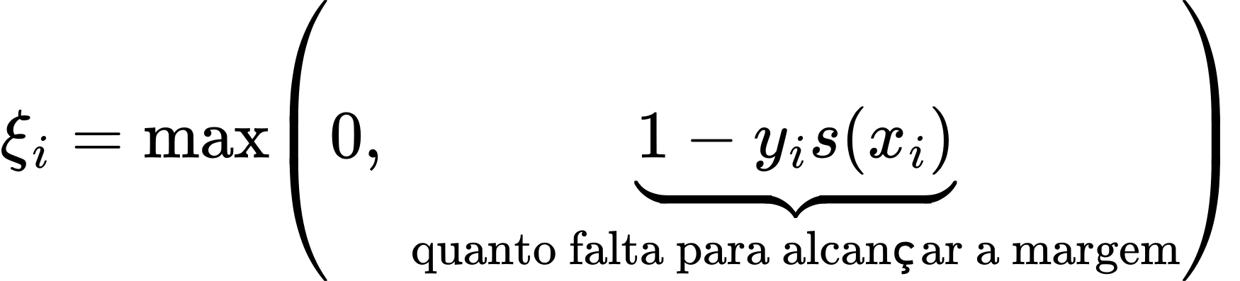
O produto yᵢs(xᵢ) mede se a pontuação está alinhada à classe correta e se alcançou a borda da margem. A tabela usa um exemplo cuja classe verdadeira é +1.
Pontuação s(xᵢ) | Folga ξᵢ | Situação
+1,4 | 0 | Correto, além da borda da margem.
+1,0 | 0 | Correto, exatamente na borda.
+0,3 | 0,7 | Correto, mas dentro da margem.
0 | 1 | Na fronteira de decisão.
−0,4 | 1,4 | Classificado do lado errado.

C controla o custo, não o número exato de erros
Vamos comparar duas regras para as peças de 4 g e 6 g. A regra A é s(x) = x − 5; a regra B é s(x) = 0,2x − 1. As duas têm fronteira em 5 g, mas pontuações e margens diferentes.
Quantidade | Regra A | Regra B
Pontuações em 4 e 6 | −1 e +1 | −0,2 e +0,2
Folgas ξ₁ e ξ₂ | 0 e 0 | 0,8 e 0,8
½‖w‖² | 0,5 | 0,02
Objetivo com C = 1 | 0,5 | 0,02 + 1 × 1,6 = 1,62
Objetivo com C = 0,1 | 0,5 | 0,02 + 0,1 × 1,6 = 0,18

Com C = 1, a regra A tem menor custo. Com C = 0,1, a regra B tem menor custo. Neste exemplo, elas são também as soluções ótimas para esses respectivos valores de C. A etapa 8 permitirá conferir isso pelo cálculo de α.
As violações da regra B não são erros de classe: os dois sinais continuam corretos. C maior aumenta o custo das violações; C menor reduz esse custo. Isso não garante melhor desempenho em dados novos: C deve ser escolhido por validação.

7. Usar a forma dual: procurar os αᵢ
A mesma tarefa pode ser escrita de outra forma matemática: a formulação dual. Para o SVC padrão com kernels válidos, ela permite encontrar a solução trabalhando com as comparações entre exemplos. É por isso que K e Q aparecem no treinamento.
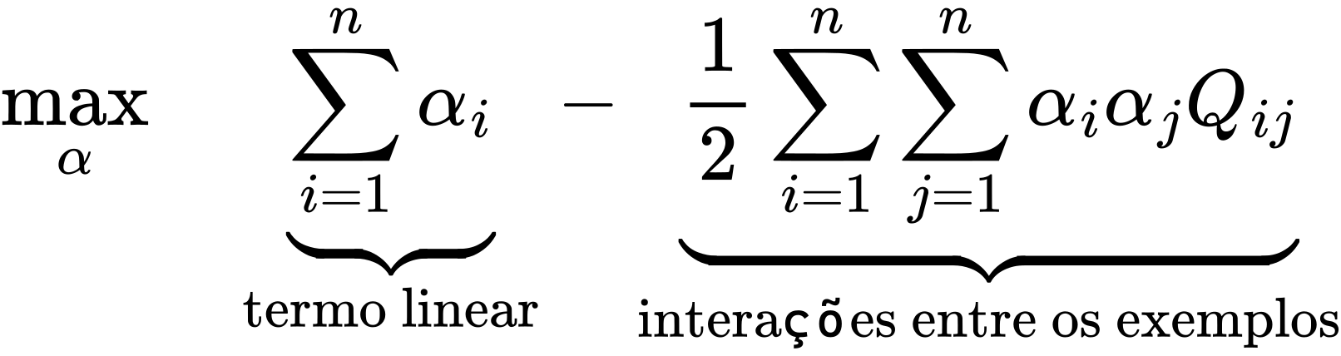
Agora “max” manda maximizar a expressão. Cada αᵢ é um multiplicador associado à restrição do exemplo i na formulação primal. Na previsão, ele funciona como um coeficiente que determina a contribuição desse exemplo.
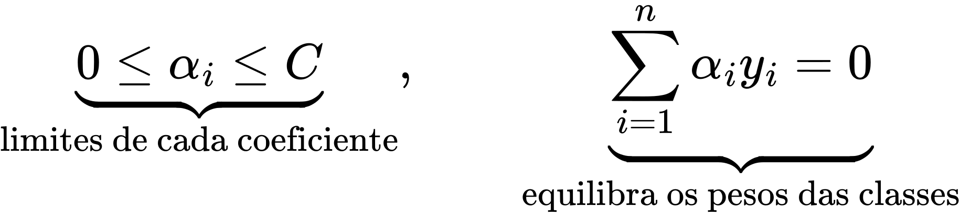
Parte | O que ela resolve
Σ αᵢ | É a parte linear do objetivo. Sozinha, favoreceria aumentar os coeficientes.
½ Σᵢ Σⱼ αᵢαⱼQᵢⱼ | Considera as interações entre todos os pares de exemplos.
0 ≤ αᵢ ≤ C | Limita cada coeficiente; C vem da penalização das folgas.
Σ αᵢyᵢ = 0 | Impõe a condição de equilíbrio associada ao termo b.

O que a otimização faz na prática?
Um algoritmo numérico atualiza os coeficientes, respeita os limites e busca melhorar o objetivo até alcançar a tolerância de parada. Métodos como SMO podem atualizar pares de coeficientes por vez. Não é necessário testar todos os valores possíveis.

O que entra e o que sai?
Entram Q, as classes yᵢ e C. Saem os coeficientes αᵢ. Depois identificamos os vetores de suporte e calculamos b. Não são dois treinamentos independentes: primal e dual são duas formas relacionadas de descrever o problema.
O kernel e C ficam fixos durante essa otimização. Comparar diferentes kernels e valores de C é outra tarefa: a seleção de configurações por validação.

8. Resolver α à mão, do início ao fim
Voltamos às duas peças e usamos C = 1. Pela restrição de equilíbrio, temos α₁(−1) + α₂(+1) = 0. Logo, α₁ = α₂. Chamaremos esse valor comum de a, com 0 ≤ a ≤ 1.

Substituir Q no objetivo
A soma dupla inclui os quatro termos da matriz Q, inclusive as duas entradas fora da diagonal:
W(a) é o valor do objetivo dual para um candidato a. Não é uma previsão de classe. Queremos escolher o a que torna W(a) o maior possível.
Candidato a | W(a) = 2a − 2a² | Comparação
0 | 0 | Menor que 0,5.
0,25 | 0,375 | Melhor, mas ainda não é o máximo.
0,50 | 0,500 | Maior valor.
0,75 | 0,375 | O objetivo voltou a diminuir.
1,00 | 0 | Menor que 0,5.

Como saber que não existe um valor melhor?
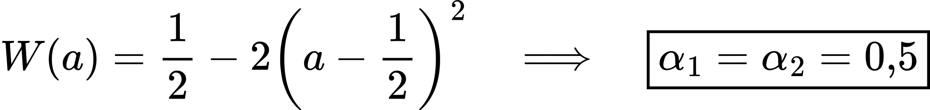
Um quadrado nunca é negativo. Portanto, subtrair 2(a − 0,5)² nunca aumenta 0,5. O máximo ocorre quando esse quadrado vale zero: a = 0,5. Esse valor respeita 0 ≤ a ≤ 1. Encontramos os αᵢ por otimização, sem precisar de derivadas.

E se C fosse 0,1?
Só poderíamos escolher 0 ≤ a ≤ 0,1. Nessa faixa, W(a) aumenta até a = 0,1. Teríamos α₁ = α₂ = 0,1 e w = −4(0,1) + 6(0,1) = 0,2, como na regra B da etapa 6. A regra com b = −1 é uma solução ótima nesse caso.

9. Identificar os suportes e calcular b

Quais exemplos ficam no modelo?
Na solução matemática, exemplos com αᵢ > 0 são vetores de suporte. Com αᵢ = 0, o termo correspondente desaparece da soma de previsão. Programas usam tolerâncias numéricas ao lidar com esses valores.
Como α₁ = α₂ = 0,5, as duas peças são suportes. “Vetor” significa o conjunto de características de uma observação; não significa que devemos escolher uma quantidade fixa de suportes.
Coeficiente | Interpretação no SVC de margem suave
αᵢ = 0 | O exemplo não contribui diretamente para a soma de previsão.
0 < αᵢ < C | É um suporte livre: está na borda da margem, com yᵢs(xᵢ) = 1.
αᵢ = C | É um suporte no limite: pode estar na borda, dentro da margem ou do lado errado.

Como encontrar o deslocamento b?
Usamos um suporte livre, cujo índice chamaremos de k. Como ele está na borda da margem, sua pontuação deve ser igual à sua classe: s(xₖ) = yₖ. Isolando b, obtemos:
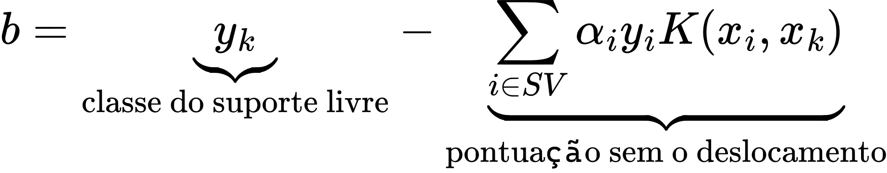
Escolhendo a peça 1, temos xₖ = 4 e yₖ = −1:
Conferindo com a peça 2: b = +1 − [0,5(−1)24 + 0,5(+1)36] = 1 − 6 = −5. Os dois suportes livres fornecem o mesmo valor.
Na prática, pode-se fazer a média dos valores de b obtidos com os suportes livres. Se nenhum suporte satisfizer 0 < αᵢ < C, não se aplica essa igualdade a qualquer suporte: o algoritmo usa as condições de otimalidade para obter um b admissível.

10. Recuperar w e medir a margem
Com kernel linear, podemos reunir as contribuições dos suportes em um vetor de pesos w. Como temos apenas uma característica, w será um único número.
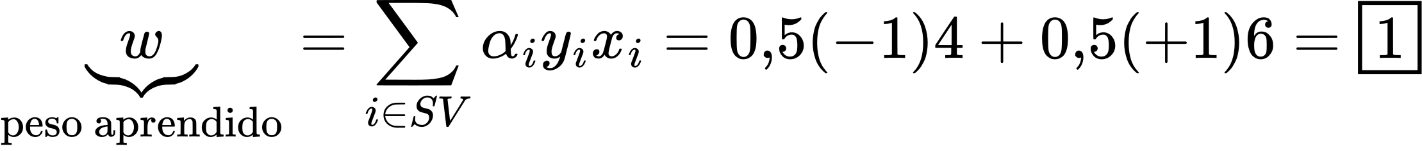
Com b = −5, a pontuação aprendida é s(x) = x − 5. A fronteira satisfaz s(x) = 0, portanto fica em x = 5. As bordas satisfazem s(x) = −1 e s(x) = +1, portanto ficam em 4 e 6.
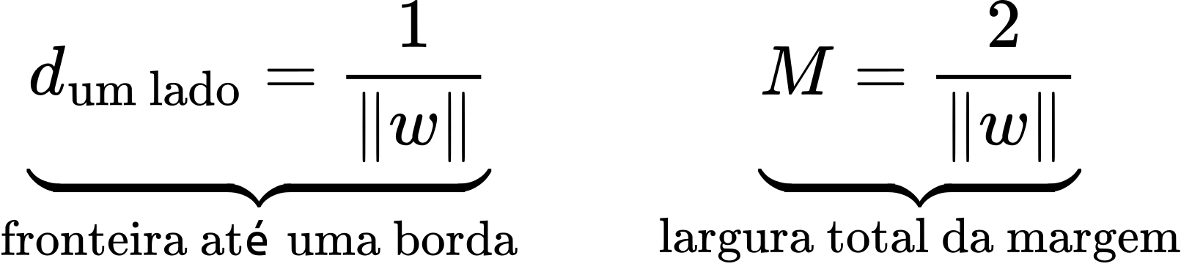
Aqui, ‖w‖ = |1| = 1. A distância da fronteira até cada borda é 1 g, e a largura total é 2 g. Por isso, reduzir ‖w‖ favorece uma margem maior, dentro das restrições do treinamento.
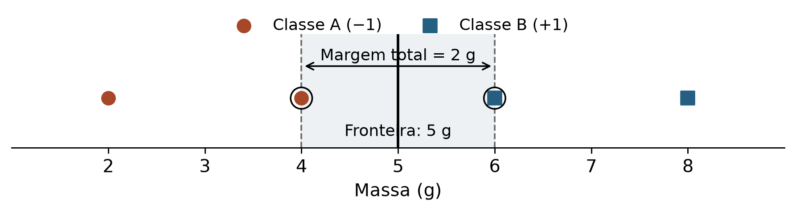
Os círculos pretos destacam os suportes. As peças de 2 g e 8 g serão acrescentadas no exemplo abaixo; a fronteira permanece em 5 g.

Quantos vetores de suporte teremos com mais dados?
Acrescente duas peças: 2 g da classe A e 8 g da classe B. Ao treinar com C = 1, os coeficientes para as massas [2, 4, 6, 8] são [0; 0,5; 0,5; 0]. Continuamos com dois suportes. Suas pontuações são [−3; −1; +1; +3]. Os exemplos externos já estão além da margem e não precisam contribuir para essa solução.
Dois suportes são um resultado deste conjunto, não uma regra geral. Outras distribuições podem exigir muitos suportes. Com kernels não lineares, a fórmula da margem se refere ao espaço de φ(x), não à largura visual da curva no desenho original.

11. Prever: primeiro a pontuação, depois o sinal
Agora chega uma peça nova de 5,6 g. Ela não participa do treinamento. Usamos os suportes, os coeficientes e b que já aprendemos.
SV é o conjunto dos índices dos vetores de suporte. αᵢ é um coeficiente aprendido e não negativo. yᵢ é a classe conhecida do suporte. K compara o suporte com a entrada nova. b desloca a pontuação final.

Fazer as contas
Suporte | K(xᵢ, 5,6) | Contribuição αᵢyᵢK
4 g, classe −1 | 4 × 5,6 = 22,4 | 0,5 × (−1) × 22,4 = −11,2
6 g, classe +1 | 6 × 5,6 = 33,6 | 0,5 × (+1) × 33,6 = +16,8

Transformar a pontuação em uma classe
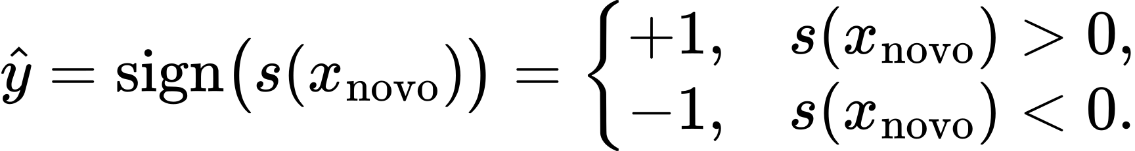
Como 0,6 > 0, a previsão é ŷ = +1, isto é, classe B. Sim: a última operação usa o sinal. Mas antes do sinal existe uma pontuação numérica, construída pela soma das contribuições.
Uma peça de 4,5 g recebe s(4,5) = −0,5 e classe A. Uma peça de 5 g recebe s(5) = 0: está exatamente na fronteira. A função sinal matemática vale zero nesse ponto; um classificador binário precisa de uma convenção de desempate.
A pontuação 0,6 não significa 60% de probabilidade. No caso linear, a distância geométrica até a fronteira é |s(x)|/‖w‖. Aqui ela vale 0,6 g porque ‖w‖ = 1. Em geral, a pontuação sozinha não é a distância.

12. Aprender uma curva: outro kernel, mesmos passos
Agora usaremos duas características, chamadas x₁ e x₂. Dentro de um vetor, esses índices indicam coordenadas; na tabela, o índice i identifica o exemplo. O conjunto é pequeno para que possamos resolver tudo.
Exemplo i | Entrada | Classe
1 | (0, 0) | −1
2 | (1, 0) | +1
3 | (0, 1) | +1

Escolhemos C = 10 e o kernel polinomial homogêneo de grau 2, com a seguinte representação possível:
O quadrado do produto escalar permite usar quadrados e produtos das características. Não escolhemos uma circunferência como resposta: escolhemos uma regra de comparação.

Calcular K e Q
A origem tem produto escalar zero com todos os exemplos. Cada vetor de eixo tem produto escalar 1 consigo e 0 com o outro. Assim:
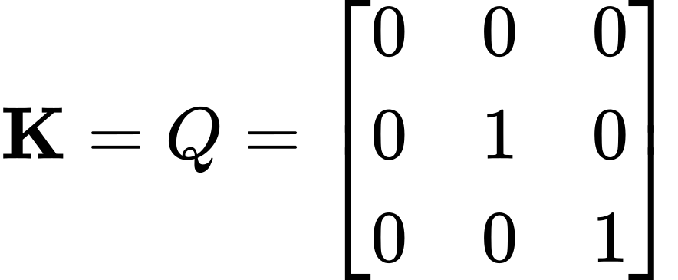

Encontrar os coeficientes
A restrição −α₁ + α₂ + α₃ = 0 fornece α₁ = α₂ + α₃. Escrevendo α₂ = a e α₃ = c, o objetivo fica:
O máximo ocorre em a = c = 2, pois os dois quadrados ficam zerados. Logo, α₁ = 4, α₂ = 2 e α₃ = 2. Todos respeitam os limites de 0 a 10 e são suportes livres. Para a origem, todos os kernels são zero; portanto, b = y₁ − 0 = −1.
Obtivemos os coeficientes a partir dos dados, como no caso linear. Na próxima página, veremos qual fronteira esses coeficientes produzem.

13. Ver de onde veio a circunferência
Para uma entrada nova x = (x₁, x₂), temos K((0,0), x) = 0, K((1,0), x) = x₁² e K((0,1), x) = x₂². Substituímos esses resultados e os coeficientes aprendidos na mesma soma de previsão:
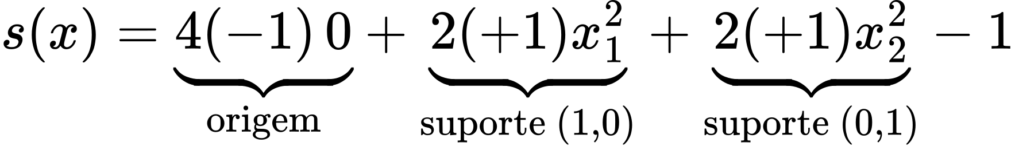
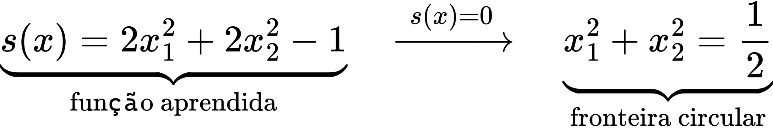
A circunferência aparece ao igualar a pontuação a zero. Seu raio é √(1/2) ≈ 0,707. Dentro dela, a pontuação é negativa; fora, positiva.
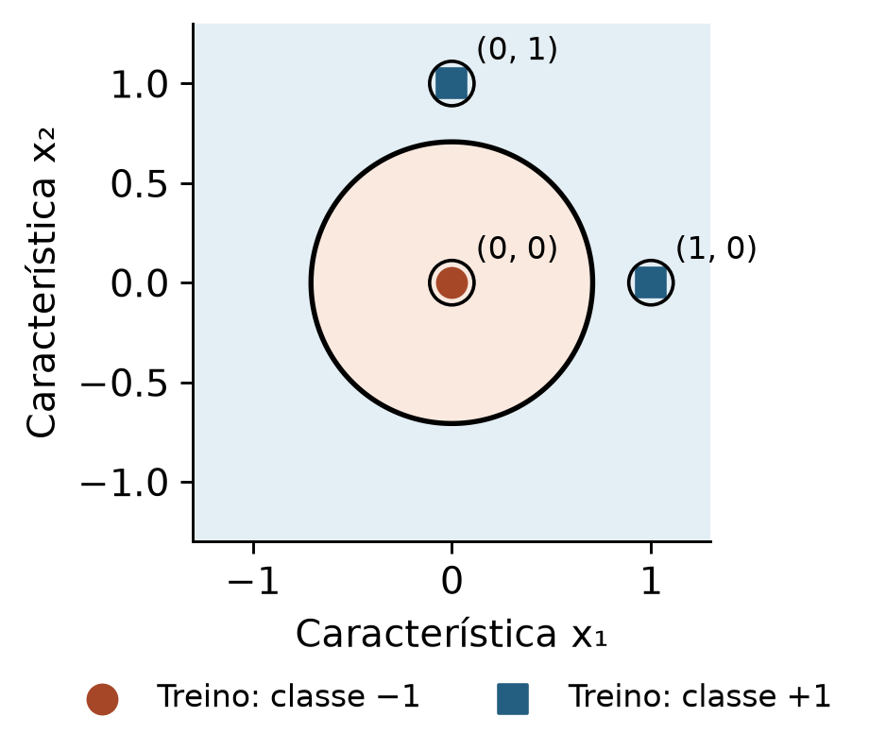
Fronteira calculada pelo SVC deste exemplo. Fundo laranja: classe −1; fundo azul: classe +1. Os três exemplos de treino são suportes.
Entrada nova | Pontuação s(x) | Previsão
(0,2; 0,2) | 2(0,2²) + 2(0,2²) − 1 = −0,84 | −1
(1; 1) | 2(1²) + 2(1²) − 1 = 3 | +1
(0,5; 0,5) | 2(0,5²) + 2(0,5²) − 1 = 0 | Na fronteira

O kernel de grau 2 não produz sempre uma circunferência. Ele permite funções quadráticas; os dados e o treinamento determinam os coeficientes. Este desenho é o resultado deste exemplo, não uma garantia de qualidade para dados reais.

14. E o RBF? Como escolher na prática?
O RBF compara dois exemplos pela distância entre eles. Exemplos próximos recebem uma comparação maior; exemplos distantes recebem uma comparação menor.
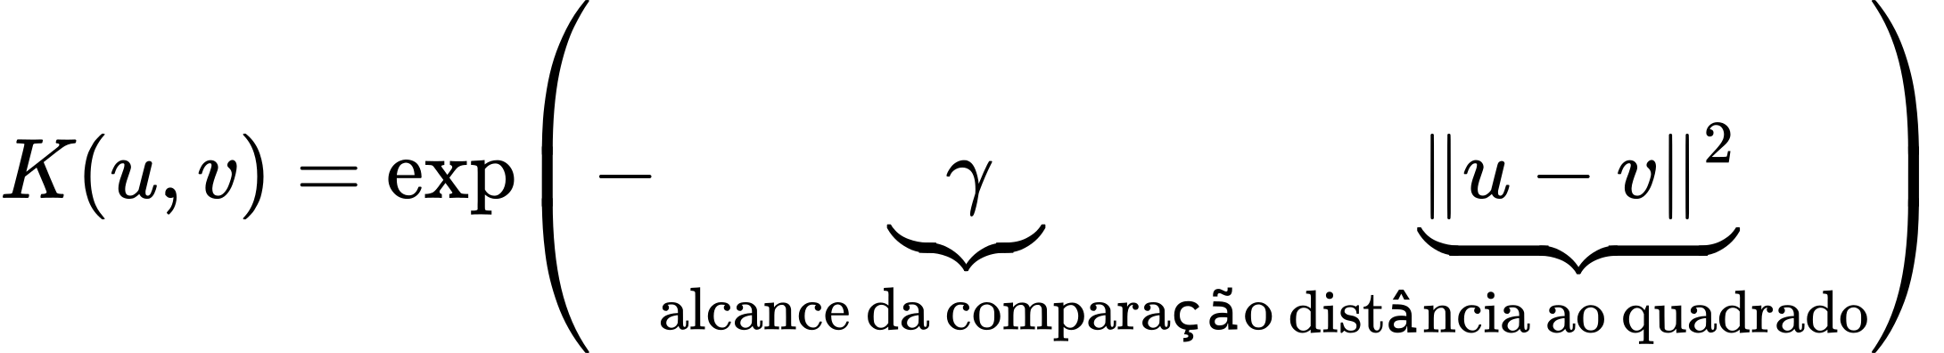
u e v são entradas, ‖u − v‖² é a distância euclidiana ao quadrado e γ (gama) é um valor positivo escolhido antes do treinamento. exp é a função exponencial.

Um cálculo que cabe na calculadora
Comparação, com γ = 1 | Conta | Resultado aproximado
Mesmo ponto | exp(−0²) | 1
Distância igual a 1 | exp(−1²) | 0,368
Distância igual a 2 | exp(−2²) | 0,018

Esses números ainda são valores de kernel, não classes e não uma fronteira. Para obter a previsão, continuamos precisando dos coeficientes aprendidos e de b: somamos αᵢyᵢK(xᵢ, x) e depois usamos o sinal.

O que muda com γ?
γ maior faz a comparação cair mais rapidamente com a distância, permitindo influências mais locais. γ menor faz a comparação variar mais lentamente. Isso afeta a flexibilidade da fronteira em conjunto com C e com os dados. Nenhum deles garante sozinho uma forma específica.
Kernel | O que permite
Linear: K(u,v) = uᵀv | Fronteira linear no espaço das entradas.
Polinomial: K(u,v) = (γuᵀv + r)ᵈ | Interações e potências até o grau escolhido. d é o grau; r é uma constante.
RBF: K(u,v) = exp(−γ‖u−v‖²) | Fronteiras curvas e, conforme o treinamento, regiões de decisão separadas.

No exemplo circular, usamos d = 2, γ = 1 e r = 0. Para escolher kernel, C e outros parâmetros em um problema real, compare resultados de validação. Observe erros por classe, não apenas o ajuste aos exemplos de treino.

15. Do cálculo manual ao algoritmo completo

Durante o treinamento
1. Separar os dados. Reservar o teste e usar os dados restantes para treino e validação.
2. Preparar as entradas. Tratar dados ausentes e ajustar a padronização somente nos dados de treino de cada avaliação.
3. Escolher uma configuração candidata. Definir kernel, C e, quando necessário, grau e γ.
4. Calcular as comparações. Obter valores de K e Q conforme necessário.
5. Otimizar. Resolver o problema para os coeficientes αᵢ, respeitando os limites e as condições de equilíbrio.
6. Formar o modelo. Identificar os suportes e obter b. Guardar também a transformação das entradas.
7. Validar e escolher. Comparar configurações sem usar o teste para ajustá-las. Ao final, treinar a configuração escolhida com os dados disponíveis para treino e avaliar no teste reservado.

Durante uma previsão
Aplicar à entrada nova a mesma preparação aprendida no treino → comparar com os suportes pelo kernel → somar as contribuições e b → obter s(x) → aplicar a regra de sinal → devolver a classe.

Isso também vale para o SVR?
Aspecto | SVC | SVR
Resposta desejada | Uma classe. | Um valor numérico.
Objetivo | Separação com margem e penalidade por violações. | Ajuste com uma faixa de tolerância ε e penalidade por desvios além dela.
Coeficientes na soma | αᵢyᵢ. | αᵢ − αᵢ*.
Última etapa | Usar o sinal da pontuação no caso binário. | Entregar a previsão numérica; não aplicar sign.

A ideia de kernel, otimização e suportes aparece nos dois métodos. Porém, o objetivo, as restrições e a interpretação dos coeficientes mudam. As equações de otimização deste guia são do SVC binário.

16. Exercícios manuais
Use o exemplo principal: x₁ = 4, y₁ = −1; x₂ = 6, y₂ = +1; kernel linear e C = 1. Tente responder antes de consultar a próxima página.

1 • Distinguir escolhas, contas e resultados
Classifique cada item: kernel linear, C, Q₁₂, α₁, b e classe prevista. Quais são escolhidos antes do treinamento? Quais são calculados diretamente? Quais são obtidos do treinamento?

2 • Construir uma entrada de Q
Calcule K(4, 6). Depois use as classes para calcular Q₁₂. Por que os dois valores têm sinais diferentes neste exemplo?

3 • Conferir a otimização
Calcule W(a) = 2a − 2a² para a = 0,2; 0,5; 0,8. Qual candidato é melhor? Explique por que α₁ e α₂ precisam ser iguais.

4 • Obter a regra de decisão
Usando α₁ = α₂ = 0,5, calcule w e b. Escreva s(x) e encontre a fronteira s(x) = 0.

5 • Calcular a margem
Determine as posições das bordas s(x) = −1 e s(x) = +1. Calcule a distância da fronteira até uma borda e a largura total da margem.

6 • Prever e interpretar o sinal
Calcule a pontuação e a classe para massas de 3 g e 7 g. O valor positivo da pontuação pode ser interpretado diretamente como uma probabilidade?

7 • Distinguir violação e erro de classe
Um exemplo tem classe verdadeira y = −1 e pontuação s(x) = −0,4. Calcule y·s(x) e a folga mínima ξ. Ele foi classificado incorretamente ou está apenas dentro da margem?

8 • Contar suportes
Um modelo tem coeficientes α = [0; 0,3; 0; 0,8; 0,2]. Quantos vetores de suporte existem? É possível descobrir as classes desses exemplos usando somente essa lista?

9 • Usar a curva aprendida
Para s(x) = 2x₁² + 2x₂² − 1, calcule a previsão em (0,4; 0,4) e em (1; 0). Essa fórmula é o kernel escolhido ou a função de decisão obtida depois do treinamento?

17. Respostas comentadas

1 • O papel de cada item
Kernel e C são escolhidos. Q₁₂ é calculado diretamente com entradas, classes e kernel. α₁ é encontrado pela otimização; b é obtido pelas condições da solução. A classe prevista é calculada ao aplicar o modelo a uma entrada.

2 • K e Q
K(4, 6) = 4 × 6 = 24. Q₁₂ = (−1)(+1)24 = −24. A troca de sinal vem do produto das classes diferentes; não significa que uma otimização já aconteceu.

3 • O melhor coeficiente
W(0,2) = 0,32; W(0,5) = 0,50; W(0,8) = 0,32. O melhor candidato é 0,5. A condição −α₁ + α₂ = 0 obriga os dois coeficientes a serem iguais. Pela forma W(a) = 0,5 − 2(a − 0,5)², também sabemos que 0,5 é o máximo global permitido.

4 e 5 • Regra e margem
w = 0,5(−1)4 + 0,5(+1)6 = 1. Usando o suporte de 4 g, b = −1 − 4 = −5. Portanto, s(x) = x − 5 e a fronteira fica em 5 g. As bordas ficam em 4 g e 6 g. A distância até cada borda é 1 g; a largura total é 2 g.

6 • Previsões
s(3) = −2 → classe −1, A. s(7) = +2 → classe +1, B. As pontuações não são probabilidades: +2 não significa 200%, assim como +0,6 não significa 60%.

7 • Folga
y·s(x) = (−1)(−0,4) = 0,4. Logo, ξ = max(0; 1 − 0,4) = 0,6. A previsão é −1, que está correta. O exemplo viola a margem porque sua pontuação não alcançou −1.

8 • Suportes
Há três coeficientes positivos, então há três suportes. A lista de α, sozinha, não informa suas classes. Na expressão de previsão, precisamos também de yᵢ e das características de cada suporte.

9 • Função aprendida
Em (0,4; 0,4): s = 2(0,16) + 2(0,16) − 1 = −0,36 → classe −1. Em (1; 0): s = 2 − 1 = +1 → classe +1. A expressão s(x) é a função de decisão aprendida; o kernel utilizado para obtê-la foi K(u,v) = (uᵀv)².

18. Símbolos e referências para consulta
Símbolo | Significado
xᵢ; xₙₒᵥₒ | Entrada de treino i; entrada que queremos classificar.
yᵢ; ŷ | Classe verdadeira do treino; classe prevista.
n; p | Número de exemplos; número de características.
φ(x) | Transformação para o espaço de características.
K(u,v); K | Kernel entre dois vetores; matriz de valores de kernel.
Qᵢⱼ | Entrada yᵢyⱼK(xᵢ,xⱼ), usada no objetivo dual.
w; b | Pesos no espaço de características; deslocamento.
‖w‖; wᵀ | Norma euclidiana do vetor; transposta do vetor.
ξᵢ; C | Folga do exemplo i; peso da penalidade pelas folgas.
αᵢ; SV | Coeficiente encontrado pela otimização; índices dos suportes.
s(x); sign | Pontuação real; função que identifica seu sinal.
Σ; min; max | Somar termos; procurar o menor valor; procurar o maior valor.
γ; d; r | Parâmetros do kernel: gama, grau e constante.
W(a) | Objetivo dual no exemplo reduzido a um único coeficiente.

Base conceitual
SILVA, Rodrigo Ramos. Aula 6 – SVM. Apresentação fornecida: Aula_6_SVM_com_regressao_SVR.pptx. Este guia desenvolve a sequência de margem, suportes, kernel e classificação da aula, acrescentando as contas intermediárias.
CORTES, Corinna; VAPNIK, Vladimir. Support-Vector Networks. Machine Learning, v. 20, p. 273–297, 1995. Consultar especialmente p. 278–284 para margem, formulação dual e kernels; e o apêndice para condições de otimalidade.
VASQUES, Xavier (ed.). Machine Learning Theory and Applications: Hands-on Use Cases with Python on Classical and Quantum Machines. Wiley, 2024. Seção 3.3, Support Vector Machine, p. 211–222: separação linear, margem suave, kernels e regressão.
Os exemplos numéricos foram construídos para este guia. As soluções lineares e polinomiais foram conferidas com SVC do scikit-learn. Usamos α onde outras referências podem usar λ; a pontuação é s(x) e a classe prevista é ŷ, para distinguir os dois resultados.

